Detetar fadiga em cabos elétricos numa fase inicial e com mais precisão do que nunca com o i.Sense CF.D
O módulo de monitorização da igus tem um display único com indicação do estado e mede a distância até à zona de risco do cabo

O módulo de monitorização I.Sense CF.D da igus, é o único sistema no mundo que pode garantir a monitorização do estado de cabos bus instalados em locais de difícil acesso e com muito uso. O módulo reconhece automaticamente as zonas de tensão nos cabos e mostra as suas posições de forma muito precisa em metros. A nova visualização do estado permite intervir rapidamente de uma forma direcionada, evitando problemas demorados e dispendiosos.
Segunda-feira de manhã numa fábrica de automóveis: um robô faz a soldadura de componentes da carroçaria. Graças a um sétimo eixo, o robô move-se numa extensa área de trabalho e os seus dados são fornecidos através de cabos Ethernet. Um técnico abre o armário de comando do robô de soldadura para ver se todos os cabos Ethernet estão a funcionar corretamente. Mas as luzes coloridas do módulo de monitorização do estado i.Sense CF.D mostram que a qualidade de transmissão num dos cabos está a diminuir. Por norma, são utilizados três tipos diferentes de cabos Ethernet num robô: um cabo estático que vai desde o armário de comando até à calha articulada do sétimo eixo, um outro cabo bus chainflex na calha articulada e por fim, um cabo de robô chainflex para o movimento de torção no robô. As influências externas podem causar falhas na qualidade da transmissão. Contudo, os cabos são muito compridos e de difícil acesso em muitos casos. "Nesses casos, procurar e corrigir erros é muitas vezes demorado e caro", afirma Richard Habering, responsável da divisão de smart plastics na igus, com base na sua experiência. "Por isso, desenvolvemos uma nova função no módulo de monitorização do estado i.Sense CF.D que até agora não era oferecida em nenhum lugar do mundo: a visualização do estado no display com informações precisas sobre a distância até à anomalia"

Basta olhar para o visor OLED para saber qual é a zona de risco
O i.Sense CF.D mede continuamente as propriedades de transmissão e vários outros parâmetros elétricos ao longo de milhares de ciclos. O sistema não só identifica as perdas de dados em tempo real, mas também deteta, de forma muito precisa, a posição da zona de tensão nos cabos. "Esta informação, que aparece no visor OLED do módulo, permite aos utilizadores identificar a zona de risco de forma mais rápida e precisa de forma a substituir de imediato o cabo no segmento em questão sem tentativas e erro e sem ferramentas adicionais ou custos com software." O i.Sense CF.D pode ser configurado com a mesma rapidez. Basta instalar o módulo no armário de comando, ligar os cabos a serem monitorizados e pode começar de imediato.

Manutenção preditiva com o módulo i.Cee
É igualmente fácil de adicionar o i.Cee ao sistema. O módulo multifuncional é compacto, quase não ocupa espaço nos armários de comando e, tal como o i.Sense CF.D, pode ser instalado com apenas alguns passos. Uma intervenção menor permite a monitorização automática dos cabos, a gestão de avarias e o planeamento da manutenção preditiva através de um sistema de controlo digital. Todos os parâmetros dos cabos ao vivo, tais como o número de ciclos e o desempenho do funcionamento em quilómetros, podem ser observados num painel de instrumentos. Os técnicos têm normalmente apenas duas opções para a manutenção dos cabos que estão sujeitos a grandes esforços mecânicos. Podem ser reativos, substituindo-os quando já estão com avaria, o que geralmente significa tempos de paragem desnecessariamente longos e dispendiosos. Ou, como medida de precaução, podem substituir os cabos em intervalos específicos, aceitando os custos mais elevados quando a duração de vida ainda não se esgotou. O i.Cee muda tudo isso. Se os limites definidos forem excedidos, o sistema pode ativar automaticamente um alarme ou uma paragem de emergência. Isto evita danos consequentes ou mesmo falhas totais, que podem custar dezenas de milhares de euros na produção automóvel ou na indústria de pórticos e gruas, por exemplo. O módulo i.Cee também calcula automaticamente o tempo mais económico para a manutenção e substituição dos cabos. "Por conseguinte, é ideal para reduzir, tanto os custos de manutenção como os tempos de paragem. O investimento num módulo CF.D paga-se a si próprio em apenas alguns meses, com um retorno do investimento de mais de 500% por ano."
Legenda:
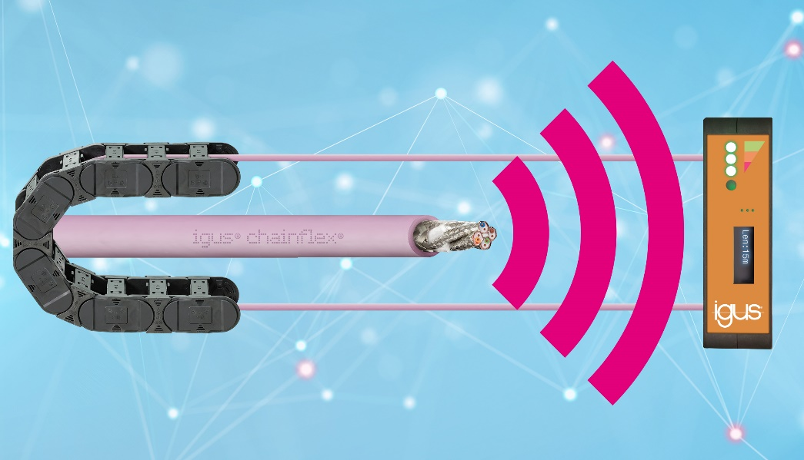
Imagem PM7022-1
Novidade para visualizar o estado: o i.Sense CF.D deteta as zonas de tensão nos cabos numa fase inicial e pela primeira vez, determina a distância até à zona de risco. (Fonte: igus GmbH)

CONTACTO: CONTACTO DE IMPRENSA:

igus® Lda. Alexa Heinzelmann
Rua Eng. Ezequiel Campos, 239 Head of International Marketing
4100-231 Porto igus® GmbH
Tel. 22 610 90 00 Spicher Str. 1a
info@igus.pt 51147 Cologne
www.igus.pt Tel. 0 22 03 / 96 49-7273
aheinzelmann@igus.net
www.igus.eu/press

SOBRE A IGUS:

A igus GmbH desenvolve e produz motion plastics. Estes polímeros de elevada performance isentos de lubrificação melhoram a tecnologia e reduzem os custos em qualquer aplicação com movimento. A igus é líder mundial em sistemas de calhas articuladas, cabos altamente flexíveis, casquilhos deslizantes e guias lineares, bem como em sistemas de fusos com tribopolímeros. A empresa de gestão familiar, com sede em Colónia, Alemanha, está representada em 35 países e emprega mais de 4900 pessoas em todo o mundo. Em 2021, a igus gerou um volume de negócios de 961 milhões de euros. A investigação realizada nos maiores laboratórios de testes do setor, proporciona constantemente inovações e muita segurança aos utilizadores. Estão disponíveis em stock 234.000 artigos, cuja duração de vida pode ser calculada online. Nos últimos anos, a empresa expandiu-se, criando start-ups internas, por ex. para rolamentos de esferas, acionamentos para robôs, impressão 3D, a plataforma RBTX para Robótica Lean e "smart plastics" inteligentes para a Indústria 4.0. Entre os investimentos ambientais mais importantes encontram-se o programa "chainge" para reciclagem de calhas articuladas usadas e a participação numa empresa que produz óleo a partir de resíduos plásticos.

Os termos "igus", “Apiro”, "chainflex", "CFRIP", "conprotect", "CTD", “drygear”, "drylin", "dry-tech", "dryspin", "easy chain", "e-chain", "e-chain-systems", "e-ketten", "e-kettensysteme", "e-skin", “e-spool”, "flizz", “ibow”, “igear”, "iglidur", "igubal", “kineKIT”, "manus", "motion plastics", “print2mold”, "pikchain", "plastics for longer life", "readychain", "readycable", “ReBeL”, "speedigus", "tribofilament“, "triflex", "robolink", “xirodur” e "xiros" são marcas comerciais da igus GmbH legalmente protegidas na República Federal da Alemanha e noutros países, conforme aplicável.

